SỞ GD&ĐT HÀ NỘI  CÁC TRƯỜNG CỤM  SÓC SƠN – MÊ LINH | KỲ THI OLYMPIC LỚP 11  NĂM HỌC 2019 - 2020  Môn thi: ĐỊA LÍ  Thời gian: 120 phút (không kể thời gian giao đề)

Câu I. (5,0 điểm)
1. (2,0 điểm) Trình bày đặc điểm của cuộc cách mạng khoa học và công nghệ hiện đại.
2. (3,0 điểm) Dựa vào lược đồ dưới đây, cho biết vị trí địa lí và tài nguyên của Tây Nam Á có gì đặc biệt. Tại sao vấn đề chính trị, xã hội ở Tây Nam Á luôn bất ổn định?
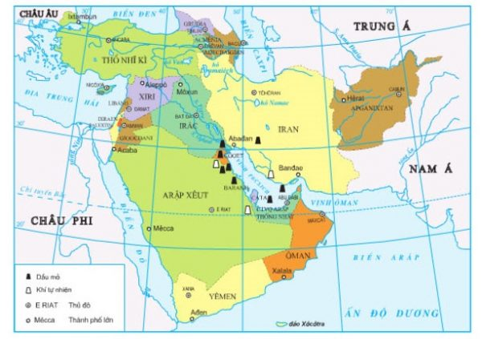
Câu II. (6,0 điểm)
1. (2,5 điểm) Vì sao sản xuất nông nghiệp của Trung Quốc lại chủ yếu tập trung ở miền Đông?
2. (3,5 điểm) Hãy trình bày các hậu quả do nhiệt độ Trái Đất tăng lên và tầng ô dôn bị thủng đối với đời sống trên Trái Đất. Giải thích câu nói: Trong bảo vệ môi trường, cần phải “tư duy toàn cầu hành động địa phương”.
Câu III. (5,0 điểm)
1. (4,0 điểm) Cho bảng số liệu:
Sự biến động cơ cấu dân theo nhóm tuổi của Nhật Bản
Năm | 1950 | 1970 | 1997 | 2005 | 2025 (dự kiến)
Số dân (triệu người ) | 83 | 104 | 126 | 127,7 | 117
Dưới 15 tuổi (%) | 35,4 | 23,9 | 15,3 | 13,9 | 11,7
Từ 15- 64 tuổi (%) | 59,6 | 69,0 | 69,0 | 66,9 | 60,1
Trên 65 tuổi (%) | 5,0 | 7,1 | 15,7 | 19,2 | 28,2
a. Số người trên 65 tuổi của Nhật Bản giai đoạn 1950 – 2025
b. Hãy nhận xét xu hướng biến đổi cơ cấu dân số theo nhóm tuổi của Nhật Bản. Xu hướng biến đổi đó gây hậu quả gì cho Nhật Bản hiện nay.
2. (1,0 điểm) Kể tên 11 quốc gia Đông Nam Á. Cho biết quốc gia nào chưa gia nhập ASEAN?
Câu IV. (4,0 điểm) Cho bảng số liệu:
Giá trị GDP và tốc độ tăng trưởng GDP của Liên bang Nga giai đoạn 2000 - 2014
Năm | 2000 | 2005 | 2007 | 2010 | 2014
GDP (tỷ USD) | 259,7 | 764,0 | 1299,7 | 1524,9 | 1860,6
Tốc độ tăng trưởng GDP (%) | 10,0 | 6,4 | 8,5 | 4,5 | 0,6
1. (2,0 điểm) Vẽ biểu đồ thích hợp nhất thể hiện sự thay đổi giá trị GDP và tốc độ tăng trưởng GDP của Liên bang Nga giai đoạn 2000 - 2014.
2. (2,0 điểm) Nhận xét và giải thích.
--------------------- HẾT --------------------

